COĞRAFYA DERSİ 9. SINIF 1. DÖNEM 1. YAZILI SORULARI (2) (TEST)

… – … EĞİTİM VE ÖĞRETİM YILI ………..……………..… OKULU 9/… SINIFI
COĞRAFYA DERSİ 1. DÖNEM 1. YAZILISI

Tarih: …/…/……
ADI SOYADI:………………………… NU:………….. PUAN:………

1.
l. Aydınlanma çemberinin yıl içinde yer değiştirmesi
II. Gece - gündüz süre farklarının oluşması
III. Yerel saat farklarının oluşması
IV. Dinamik basınç kuşaklarının oluşması
V. Dönenceler arasında gölgelerin yılda 2 kez sıfır olması
Yukarıda verilenlerden hangisi, eksen eğikliği ve yörünge hareketlerinin sonuçları arasında yer almaz?
A) I ve II B) II ve III C) III ve IV
D) II ve IV E) III ve V

2.
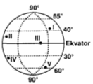
“Güneş ışınlarının atmosfer içinde aldığı yolun uzaması, ışınların daha fazla tutulmasına neden olur.”
Buna göre, yukarıdaki şekilde numaralandırılmış noktalardan hangisine 21 Haziran günü güneş ışınları atmosferde en fazla tutulmaya uğrayarak gelir?
A) V B) IV C) III D) II E) l

3.
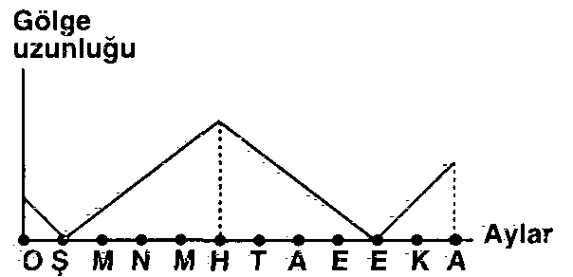
Yukarıdaki grafikte herhangi bir enlemde bulunan bir cismin yıllık gölge uzunluğu değişimi gösterilmiştir. Cismin bulunduğu enlem aşağıdakilerden hangisi olabilir?
A) 66° 33' Kuzey B) 23° 27' C) 10° Güney
D) 40° Güney E) Ekvator

4.
I. Yer ekseninin yörünge düzlemine eğik olması
II. Dünyanın yörüngedeki yeri
III. Aydınlanma çemberinin yeri
IV. Eksen hareketlerinin süresi
V. Gece ve gündüzlerin oluşması
Yukarıda verilenlerden hangileri, Yerkürenin yıllık hareketine bağlı olarak değişir?
A) I ve V B) I ve III C) II ve III
D) III ve IV E) IV ve V

5.
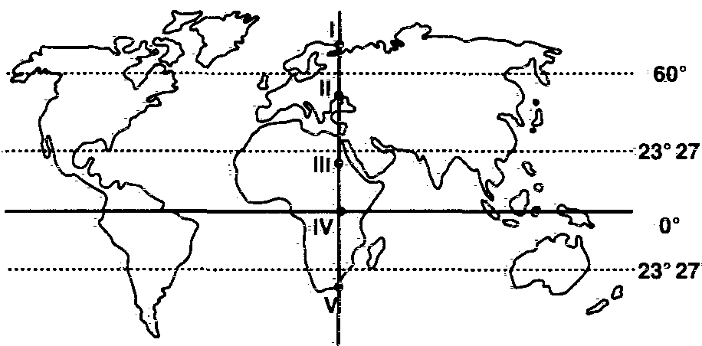
Yukarıdaki Dünya haritası üzerinde numaralandırılmış noktalardan hangisinde, 21 Aralık tarihinde Güneş en erken (bilgi yelpazesi.net) doğar, en geç batar?
A) l B) II C) III
D) IV E) V

6. “Harita üzerindeki bir uzunluğun yeryüzündeki gerçek uzunluğa oranına ölçek denir.”
Bu tanıma göre, bir harita ölçeğinin paydasındaki rakam büyüdükçe, aşağıdakilerden hangisi kesinlikle doğru olur?
A) Yer şekillerinin ayrıntısı artar.
B) Ölçek büyür.
C) Ayrıntılarda azalma olur.
D) Yükselti değerlerinde artma olur.
E) Kullanılan kağıt büyür.

7.
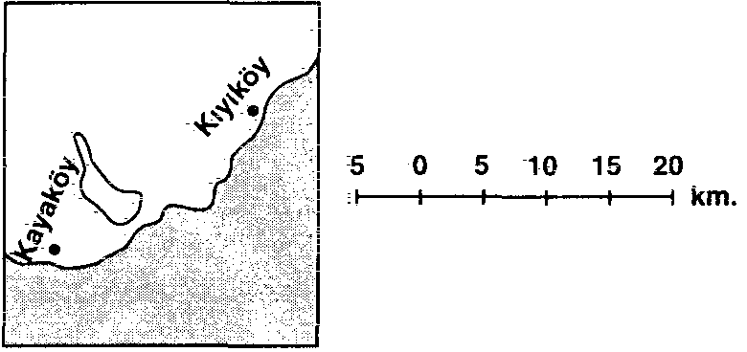
Yukarıdaki haritada görülen Kayaköy ile Kıyıköy arasındaki kuş uçuşu uzaklık kaç km.dir?
A) 35 B) 30 C) 25
D) 20 E) 15

8.
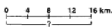
Yukarıdaki çizik ölçeğin kesir ölçek değerinin 1/400 000 olması için uzunluğunun kaç cm olması gerekir?
A) 1 B) 2 C) 3
D) 4 E) 8

9. 1/300 000 ölçekli bir haritada 8 cm olarak ölçülen bir uzunluk, 1/1 200 000 ölçekli başka bir haritada kaç cm ölçülür?
A) 2 B) 4 C) 16
D) 24 E) 32

10.
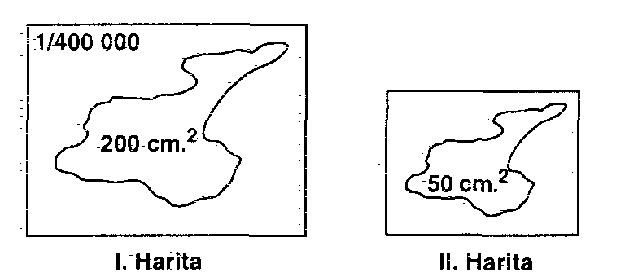
Yukarıda verilen bilgilere göre, II numaralı haritanın ölçeği aşağıdakilerden hangisidir?
A) 1/2 000 000 B) 1/1 600 000 C) 1/800 000
D) 1/600 000 E) 1/400 000

11.
l. Eğim hesaplama
II. Profil (bilgi yelpazesi.net) çıkarma
III. Yükselti değerlerini belirleme
IV. Uzunluk ve alan hesaplama
Yukarıda verilenler hakkında, aşağıdaki haritaların hangisinden bilgi edinilebilir?
A) Fiziki haritalar B) Siyasi haritalar
C) Nüfus haritaları D) Ekonomik haritalar
E) İzoterm haritaları

12. Yer yüzeyinin engebesi, bitki örtüşü, yüzeyi oluşturan kayaların rengi ve parlaklığı güneş ışınlarının yansımasında etkilidir.
Aşağıdakilerden hangisinde, güneş ışınlarının yansıma oranı diğerlerinden daha yüksektir?
A) Orman B) Bulutlu hava C) Çöl arazisi
D) Kar örtüşü E) Deniz yüzeyi

13.
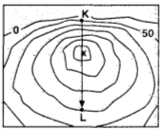
Yukarıdaki izohips haritasında bir tepenin kuzey yamacındaki K noktasından ok yönünde hareket ederek güney yamacındaki L noktasına gelen kişi, aşağıdakilerden hangisini gözleyemez?
A) Eğimin önce fazlayken, sonra azaldığını
B) Ulaştığı noktanın yükseltisinin 150 metre olduğunu
C) Tepenin yükseltisinin 300 m. den fazla olduğunu
D) Sıcaklığın değiştiğini
E) Yükseltinin sürekli arttığını

14.
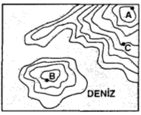
Yukarıdaki izohips haritasında yer alan C noktasının yükseltisi 400 m. olduğuna göre, A ve B noktaları arasındaki yükselti .farkı kaç metredir?
A) 50
B) 100
C) 150
D) 400
E) 600

15.
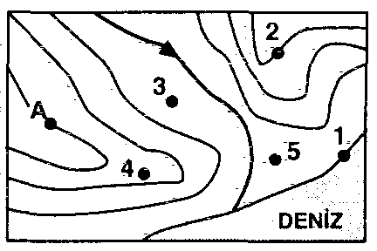
Yukarıdaki izohips haritasında gösterilen A noktasının yükseltisinin bulunabilmesi için, numaralandırılmış yerlerden hangisinin yükselti değeri bilinmelidir?
A) 1
B) 2
C) 3
D) 4
E) 5

16. “Troposferin Ekvator'daki kalınlığı yaklaşık 16 km. iken, kutuplarda yaklaşık 6 km.dir.”
Ekvator'da troposfer kalınlığının daha fazla olmasının temel nedeni, aşağıdakilerden hangisidir?
A) Buharlaşmanın şiddetli olması
B) Gece ve gündüz süresinin eşit olması
C) Isınan havanın genleşip yükselmesi
D) Su buharının fazla olması
E) Yağmur ormanlarının olması

17. Ekinoks tarihlerinde, Ekvator'a eşit uzaklıkta bulunan iki merkezde farklı sıcaklıklar ölçülüyorsa bu fark, aşağıdakilerden hangisiyle ilişkili olamaz?
A) Bakı ve eğim B) Zemin özelliği
C) Nem oranı D) Okyanus akıntıları
E) Işınların atmosferde aldığı yol

18.
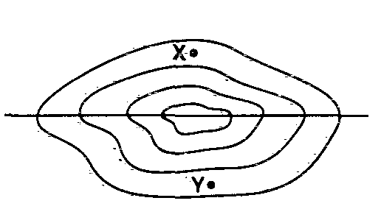
21 Haziran’da şekildeki dağın X noktasındaki ısınma Y noktasındakinden fazla ise bu dağ aşağıdaki enlemlerin hangisi üzerinde bulunabilir?
A) 8° Kuzey B) 23°27'Kuzey C) 36° Kuzey
D) 48° Kuzey E) 66° Kuzey

19. “Atmosferde deniz seviyesinden yükseklere çıkıldıkça sıcaklık azalır.”
Aşağıdakilerden hangisi, bu durumun kanıtıdır?
A) Yüksek enlemlerde sıcaklıkların düşük olması
B) 30° enlemlerinde çöllerin oluşması
C) Ekvator ve çevresinde sıcaklık farklarının az olması
D) Karaların iç kesimlerinde sıcaklık farklarının fazla olması
E) Ekvator'da kalıcı karların görülmesi

20. Hava sıcaklığının Erzurum'da gündüz 22°C, gece -1°C olarak verildiği hava raporunda, İstanbul'da sıcaklığın gündüz 21°C, gece 14°C olacağı belirtilmiştir.
Buna göre, kentler arasında aynı gün ölçülen sıcaklığın farklı olmasının nedeni, aşağıdakilerden hangisidir?
A) Enlem derecesi B) Boylam farkı
C) Bitki örtüşü D) Nem oranı
E) Toprak yapısı

